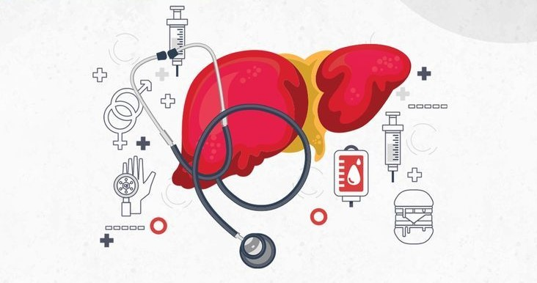
28 июля – Всемирный день борьбы с гепатитом

Всемирный день борьбы с гепатитом отмечается ежегодно 28 июля
в целях повышения осведомленности о вирусном гепатите – воспалительном поражении печени, вызывающем тяжелые заболевания
и рак печени. Он был организован Всемирной организацией здравоохранения еще в 2011 году, дата 28 июля была выбрана потому, что в этот день родился ученый, лауреат Нобелевской премии доктор Барух Бламберг, открывший вирус гепатита B.
Существует пять основных типов вирусных гепатитов: A, B, C, D
и E. Люди могут заразиться гепатитом либо от инфицированных жидкостей организма, либо от зараженных пищевых продуктов и воды,
в зависимости от типа гепатита:
типы A и E обычно передаются через зараженную воду или пищевые продукты и тесно связаны с ненадлежащей санитарией и плохой личной гигиеной (например, немытые руки);
инфицирование типами B, C и D происходит через кровь инфицированного человека (например, при небезопасных инъекциях или манипуляциях, во время которых нарушается целостность кожных покровов и слизистых (татуировки, пирсинг, маникюр и др.), а в случае гепатита B и C – также при незащищенном сексе;
тип D инфицирует лишь тех, кто уже инфицирован типом B.
Типы B и C вызывают особое беспокойство, так как значительная доля людей, инфицированных этими вирусами, может не испытывать каких-либо симптомов на ранней стадии болезни и узнавать о том, что инфицированы, лишь тогда, когда инфекция становится хронической. Иногда это может быть через несколько десятилетий после инфицирования. Кроме того, эти два вируса являются основной причиной цирроза и рака печени, вызывая почти 80% всех случаев смерти от рака печени.
Вирусными гепатитами B и C инфицированы 325 млн. человек во всем мире, и ежегодно от него умирает 1,4 млн. человек. По уровню смертности данные инфекционные заболевания стоят на втором месте после туберкулеза, а число людей, инфицированных вирусными гепатитами В и С, в 9 раз превышает число людей, живущих с ВИЧ. Хорошая новость заключается в том, что за последние 100 лет в профилактике и лечении гепатита произошли значительные улучшения: имеются эффективные вакцины от гепатита А и В. Гепатит С поддается лечению, тогда как гепатиты D и Е встречаются редко.
По данным Всемирной организации здравоохранения почти 90% людей, инфицированных гепатитом, не знают, что они больны. В мае 2016 года все страны-участники Всемирной организацией здравоохранения единогласно приняли план действий по полному искоренению гепатитов В и С во всем мире уже к 2030 году. В целях уменьшения уровня заболеваемости, распространенности и смертности от вирусного гепатита С и его осложнений, а также связанных с ним случаев нетрудоспособности и инвалидизации среди населения путем расширения выявления пациентов с данной патологией и назначения лечения (в том числе предусмотрено проведение бесплатного лечения пациентов с достижением их полного излечения от заболевания) в 2020 году в Беларуси утвержден план мероприятий по элиминации вирусного гепатита С на 2020–2028 годы.
Ликвидация вирусного гепатита как угрозы общественному здравоохранению − это цель, которую мы сможем достичь только с помощью каждого человека. Не оставляйте обследование на потом, пройдите его прямо сейчас, во Всемирный день борьбы с гепатитом!

Отдел профилактики ВИЧ-инфекции и парентеральных вирусных гепатитов ГУ «РЦГЭОЗ»

